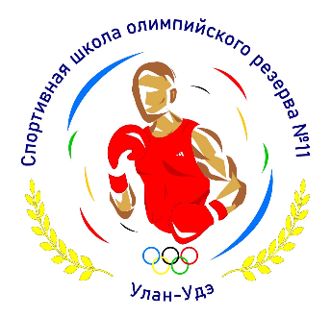
МАУ ДО«СШОР №11» г.Улан-Удэ ОБЪЯВЛЯЕТ НАБОР
В СЕКЦИЮ «БОКС»
Приглашаем мальчиков и девочек, юношей и девушек в возрасте 9-17 лет

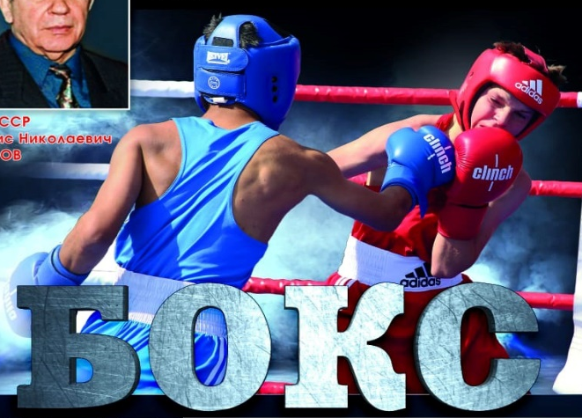

Запись производится по телефонам:
8(3012) 26-73-28 - Администрация МАУ ДО «СШОР №11» г. Улан-Удэ
89834231899 – тренер-преподаватель, Заслуженный тренер Бурятии Чимитов Баясхалан Аюржанаевич
8(914)842-47-79 – тренер-преподаватель, мастер спорта России, Заслуженный тренер Бурятии Бадмаев Цырен Цыдыпбалович
Ждем вас по адресу:
г. Улан-Удэ, ул. Волконского, д. 2, Спортивный клуб «НОМТО»
Дополнительная информация на сайте школы: sshor11-uu.ru

